TW-RG735液体导热系数测试装置

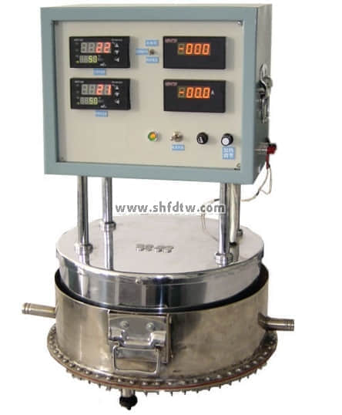

实验目的：  
1、用稳态法测量液体的导热系数。  
2、了解实验装置的结构和原理，掌握液体导热系数的测试方法。  
3、可测试200度以下的液体导热系数。  
  
主要配置：  
不锈钢上加热壳体，紫铜板为传热媒体，不锈钢下自来水冷却器主体，数显温控仪、温度测量仪表，电位器调节加热功率，电流表、电压表，测试液膜高度1、2、3毫米垫片及调平螺拴，可配不锈钢操作台。  
  
技术参数：  
1、输入电源：单相AC220V±10% 50Hz，功率1.5KW。  
2、本装置主要由循环冷却水槽、上下均热板、测温热电偶及其温度显示部分、液槽等组成。  
3、加热器为紫铜板，功率500W，底部设均热板。  
4、 温度测量：测量系统配置有智能温度控制仪表（PID调节控温，精度 ±0.2℃），高精度PID调压模块电路。  
5、规格：φ400×400mm，外形为不锈钢结构。  
  
TW-RG735/II液体导热系数测试装置23500元  
  
可增加计算机数据采集，控制和自动数据分析处理功能。